更换电脑后，在git上执行Git commit 操作的时候如果报如下：
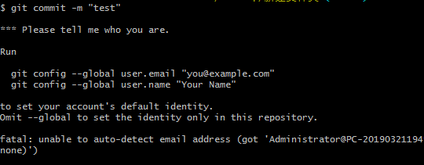
表示该Git还没有注册，需要执行上面所提示的run 两行命令注册一下，邮箱用户名随意

在执行完毕后，如果提交远程仓库出现

git 中出现github clone "Permission denied (publickey). fatal: Could not read from remote repository."解决方案
由于本地Git仓库和GitHub仓库之间的传输是通过SSH加密的，所以必须要让github仓库认证你SSH key，在此之前，必须要生成SSH key。

第1步：创建SSH Key。在windows下查看[c盘->用户->自己的用户名->.ssh]下是否有id_rsa、id_rsa.pub文件，如果没有需要手动生成。
打开git bash，在控制台中输入以下命令。
1 | $ ssh-keygen -t rsa -C "youremail@example.com"
密钥类型可以用 -t 选项指定。如果没有指定则默认生成用于SSH-2的RSA密钥。这里使用的是rsa。
同时在密钥中有一个注释字段，用-C来指定所指定的注释，可以方便用户标识这个密钥，指出密钥的用途或其他有用的信息。所以在这里输入自己的邮箱或者其他都行。
输入完毕后程序同时要求输入一个密语字符串(passphrase)，空表示没有密语。接着会让输入2次口令(password)，空表示没有口令。3次回车即可完成当前步骤，此时[c盘>用户>自己的用户名>.ssh]目录下已经生成好了。

第2步：登录github。打开setting->SSH keys，点击右上角 New SSH key，把在C盘生成好的公钥id_rsa.pub中的内容放进 key输入框中，再为当前的key起一个title来区分每个key。
（特别电脑重装系统后，需要重新在github上面加载ssh key）

